Pflanzensteckbrief 1 - Leberblümchen
Name: Monika Wimmer
Datum: 4.4.2021
Pflanzenfamilie dt./Latein
Hahnenfußgewächse (Ranunculaceae)
Pflanzenart dt./latein
Gewöhnliches Leberblümchen (Hepatica nobilis)
Blütezeit
März - April
Standort
Buchen- und Eichenwälder, schattig bis halbschattig;
kalkhaltiger, eher trockener und warmer Boden in geschützter Lage
Giftig/essbar
frisch schwach giftig; Protoanemonin kann zu Hautreizungen führen
(beim Trocknen wird P. umgewandelt und dadurch praktisch ungiftig)
Zeigerwerte
L: 4 | T: 6 | K: 4 | F: 4 | R: 7 | N: 5

Beschreibung Pflanze

ausdauernde, krautige Pflanze; Wuchshöhe 10 bis 25 cm;
wintergrüner Hemikryptophyt (Überdauerungsknospen befinden sich an der Erdoberfläche in den Blattachseln und im Schutz der überdauernden Blätter)

Blätter:
grundständige Laubblätter entspringen gegen Ende bzw. nach der Blütezeit;
lange Blattstiele junger Blätter mit weißer, weicher Behaarung;
Blattspreite in drei Lappen geteilt (erinnert im Umriss an die menschliche Leber dt. Name!); Lappen besitzen abgerundete oder leicht zugespitzte Blattzipfel, können bis zur Hälfte der Spreite eingeschnitten sein; Blattoberseite der leicht ledrigen Blätter dunkelgrün gefärbt; die Blattunterseite purpur-violett getönt.

Blüte:
Blütenstandsschäfte (behaart, rötlich-braun) wachsen aufrecht; drei kelchartige, grüne Hochblätter umhüllen die Blütenknospen; je eine Blüte pro Stängel;
langgestielte, endständige Blüten; zwittrig, radiärsymmetrisch; Durchmesser von 15 bis 30 mm; sechs bis neun gleich gestaltete Blütenhüllblätter (blau bis blauviolett gefärbt, selten weiß oder purpurfarben); ein Kreis weißlicher Staubblätter um das Blütenzentrum; in der Mitte zahlreiche freie Fruchtblätter (grün gefärbt, länglich geformt mit kopfiger Narbe)

Stängel:
siehe Blätter/Blüte
Besonderheit
Bei Regenwetter und am Abend schließen sich die Blüten. Die häufige Öffnung erfolgt durch Wachstumsbewegungen der Blütenhüllblätter, wodurch diese sich täglich etwas verlängern und während der Gesamtblütezeit auf etwa das Doppelte der ursprünglichen Größe anwachsen.

Frucht: In einer Sammelfrucht stehen mehrere einsamige Nüsschen zusammen.

Verwendung in der Volksmedizin

steht unter Naturschutz
Foto/Zeichnung der Pflanze

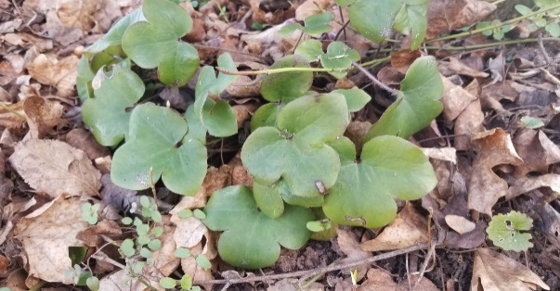  Blätter des Vorjahres | 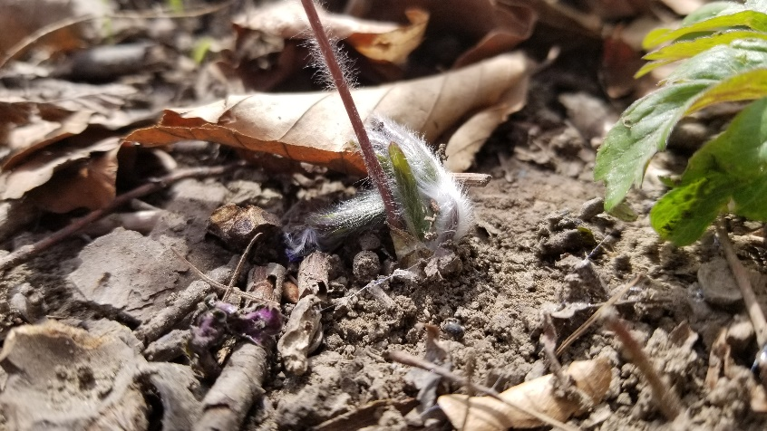  Es entspringen… | 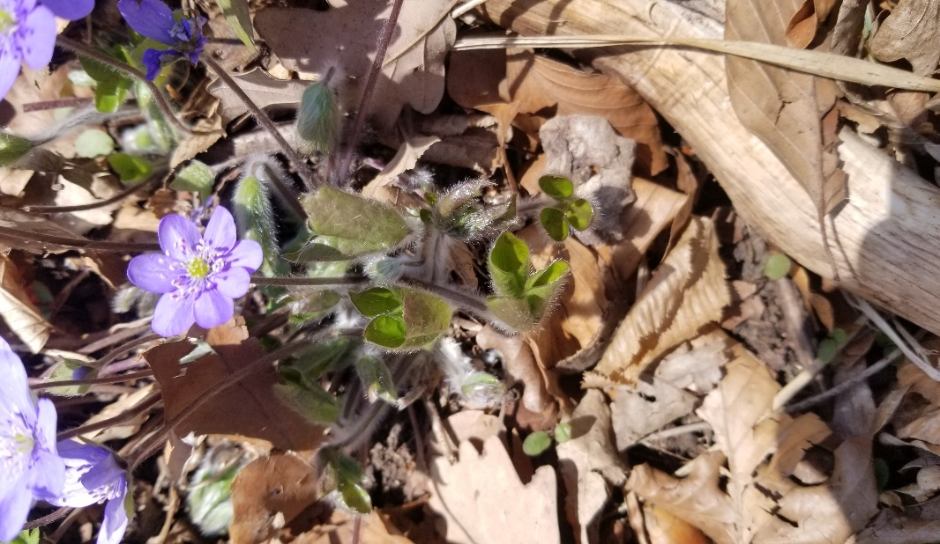  … neue Laubblätter
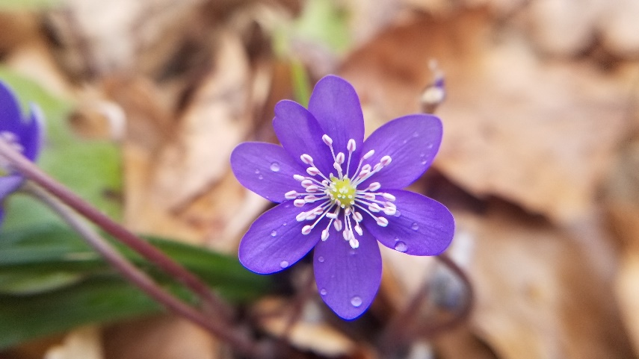  dunkle Blüte – von oben | 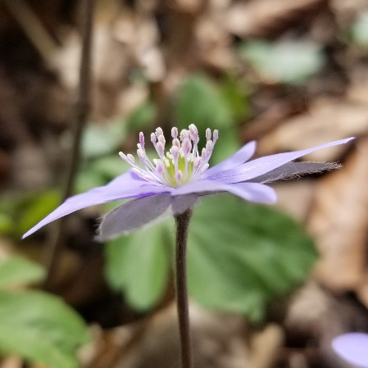  Blüte - Seitenansicht | 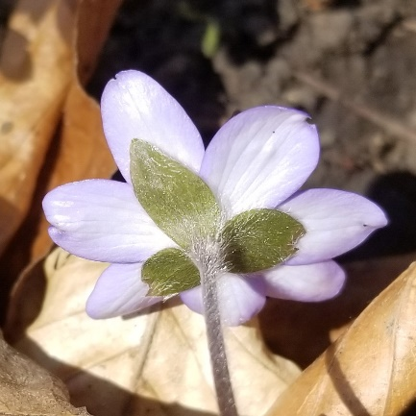  Unterseite: grüne Hochblätter
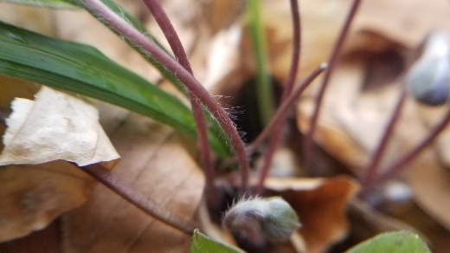  behaarte Stängel der Blüten | 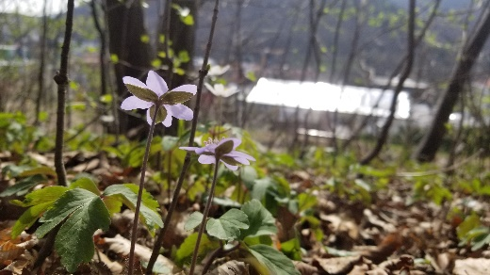  Wuchsform – Ansicht 1 | 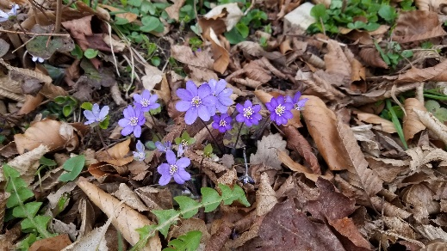  Wuchsform – Ansicht 2

